LE SYSTÈME BRISE SOLEIL TOLSUN
Le brise-soleil représente une solution active pour assurer à la fois le confort thermique et visuel en hiver comme en été. Outil de protection solaire efficace, le brise-soleil diffuse la lumière naturelle à l’intérieur des locaux et protège de l’éblouissement.
La réglementation RT 2005 a représenté un tremplin pour le marché des brise-soleil. En effet, elle impose un niveau de consommation énergétique maximal et des seuils de température à l’intérieur des bâtiments. L’utilisation d’un brise-soleil permet de réguler la température intérieure tout en limitant le recours à la climatisation. Ils présentent des atouts esthétiques pour le décor des façades de bâtiments. Les professionnels du secteur estiment que cet aspect est souvent pris en compte avant les qualités de protection solaire.
Le choix du type d’application des brise-soleil dépend des caractéristiques des bâtiments (hauteur, surface des baies vitrées...). L’orientation des façades à protéger influence également le choix du type d’application. L’exposition plein sud des surfaces vitrées offre la meilleure application des brises soleil.

BRISE-SOLEIL TOLSUN
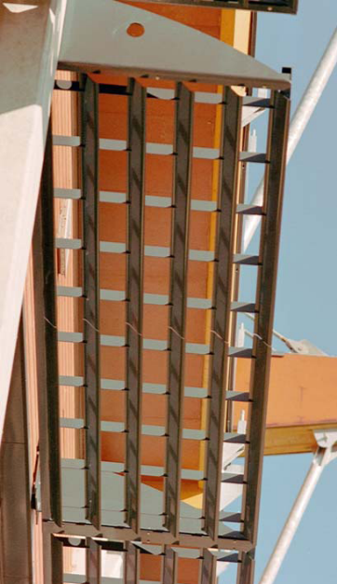
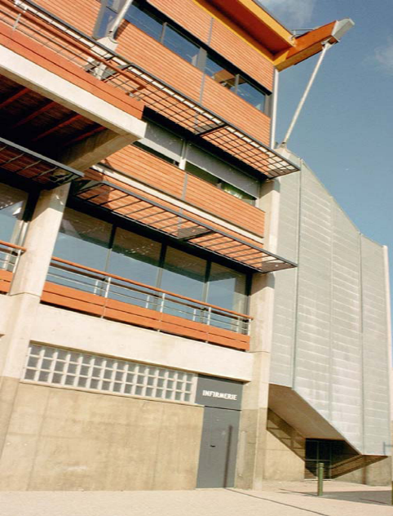
Fixation par patte

ventelles

Panneau de protection solaire à ventelles Tolsun
Le tolsun est apparu comme une solution idéale pour réduire la charge climatique d'été sans négliger l'apport solaire d'hiver. Autant qu'un élément architectural, le tolsun est devenu un atout majeur pour le confort d'été. En effet, contrairement aux stores intérieurs, le tolsun extérieur réfléchit le rayonnement solaire direct.
C'est en apportant de l'ombre de manière originale à la construction que l'élévation en température s’en trouve significativement réduite (moins d’effet de serre).

SPÉCIFICATIONS-CARACTÉRISTIQUES DU BRISE SOLEIL TOLSUN

“APPLICATION-PRODUIT” type TOLSUN du CAILLEBOTIS TOLARTOIS ou équivalent en panneaux monoblocs à ventelles incurvées, fabriqué en “MATIERE” revêtu de “FINITION” , de dimensions “LONGUEUR x LARGEUR” mm, avec une maille de “BARRE PORTEUSE x VENTELLE” mm, conforme aux règles NV 65 et 84. "

La formulation ci-dessus est un guide pour les prescripteurs et bureaux d’études. Certaines conditions d’application peuvent nécessiter leur modification le cas échéant.

PRÉSENTATION
Ce système se présente sous la forme d’un panneau monobloc de format rectangulaire jusqu'à 150 x 200 cm, constitué de ventelles inclinées à 51°, espacées de 6 à 30 cm et montées sur des lisses porteuses suivant un entraxe de 30 cm. Produit innovant et esthétique facile à installer.
Il existe en aluminium brut, anodisé ou laqué entièrement recyclable. Pose verticale, horizontale ou inclinée en brise-soleil. Le TOLSUN a pour but de réduire le facteur solaire sur les parties vitrées orientées au sud d'un bâtiment l'été, tout en autorisant les apports gratuits solaires l'hiver.

APPLICATION - PRODUIT
Habillage vertical, rideau de baie, sur toiture, sous-toiture, auvent projeté, brise-soleil horizontal, brise soleil incliné (préciser angle ), cache vue, habillage de climatisation, grille de ventilation…

MATIÈRE ET PROFIL
Alliage d’Aluminium EN AW5754 La courbée : aile d’avion

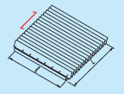FINITION
Lxl (mm)
Brut, anodisé, laqué selon nuancier RAL

LONGUEUR x LARGEUR
Longueur sens porteur maxi L : 1500 mm
Largeur maxi l : 2000 mm
Entre les barres porteuses d’extrémité et le bord
du panneau , le porte à faux mini des ventelles est de 85 mm.

BARRE PORTEUSE x VENTELLE - MASSE
Mailles disponibles = Ecartement des barres porteuses BP x Ecartement des Ventelles V.
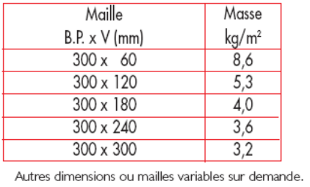
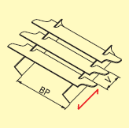

ÉPAISSEURS BARRE PORTEUSE - ANGLE VENTELLE
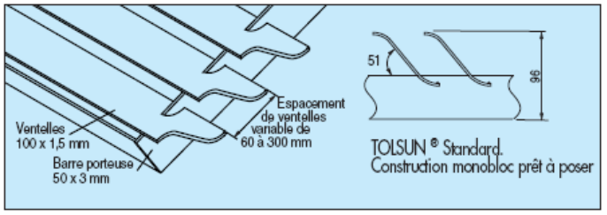

TENUE MECANIQUE
Les règles NV 64-65 et 84-85 approuvent par des tests complets effectués en laboratoire, notamment en compression et en traction, la résistance aux effets des diverses intempéries (neige, vent, pluie…) soit 674 daN/m². Ainsi, le brise-soleil TOLSUN est capable de résister à des rafales de plus de 200 km/h

